Datum: 07.02.2025

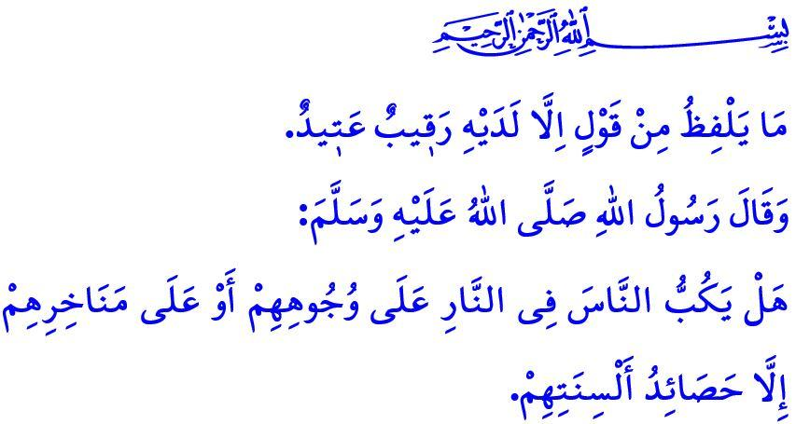

DIE ZUNGE IST ENTWEDER DAS PARADIES ODER DIE HÖLLE DES MENSCHEN

Verehrte Muslime!

Eines Tages sagte unser geliebter Prophet (s.a.w.) zu Muʿādh b. Dschabal, einem seiner edlen Gefährten: “Soll ich dir sagen, was deine Religion vervollkommnet und sie zur Vollendung bringt?” Dann nahm er seine gesegnete Zunge mit der Hand und sprach: „Achte auf diese!“ Daraufhin fragte Muʿādh: „O Gesandter Allahs! Werden wir auch für unsere Worte zur Rechenschaft gezogen?“ Da gab der Gesandte Allahs (s.a.w.) eine Antwort, die uns alle betrifft: “Sind es nicht die Worte, die die Menschen ins Höllenfeuer stürzen?”

Liebe Gläubige!

Die Sprache ist eine große Gabe Allahs an den Menschen, aber zugleich auch eine schwere Prüfung. Sie ist der Spiegel des Verstandes und der Übersetzer des Herzens. Was wir im Inneren tragen, bringen wir durch unsere Sprache zum Ausdruck. Unsere Gefühle und Gedanken nehmen durch sie Gestalt an. Obwohl die Zunge klein ist, sind die guten und schlechten Taten, die sie bewirkt, von großer Tragweite. Worte können ein glückliches Zuhause schaffen oder es zerstören, sie können Brücken zwischen Herzen bauen oder unheilbare Wunden reißen. Ein einziges Wort kann einem Waisen ein Lächeln schenken oder einen Bedürftigen trösten. Ebenso können Worte Sorgen bereiten, Menschen schlaflose Nächte bereiten, Hoffnung in verzweifelte Herzen tragen oder eine Seele aus den Fängen schädlicher Gewohnheiten befreien. Doch es gibt auch Worte, die einen Menschen in Sünden stürzen und ihn der Barmherzigkeit Allahs berauben. Wie der Dichter sagt:

"Ein Wort kann den Krieg beenden, ein Wort kann Köpfe rollen lassen,

Ein Wort kann Gift in Nahrung verwandeln oder Honig und Butter daraus machen."

Werte Muslime!

So wie die Sprache Gutes bewirken kann, birgt sie auch viele Gefahren. Zu den größten dieser Gefahren gehören es, die Existenz und Einheit Allahs zu leugnen oder dem Schirk (Beigesellung) zu verfallen, die Wahrheit zu verlassen und zur Lüge zu greifen. Unschuldigen Menschen Verleumdung anzuhängen, unsere wertvolle Lebenszeit mit Klatsch und Tratsch zu verschwenden oder Zwietracht zu säen, ist der moralische Bankrott der Sprache. Auch wenn es als Scherz gemeint ist, die Ehre und Würde eines Menschen zu verletzen oder ihn zu beleidigen, führt zur Zerstörung der Sprache. Unser Prophet (s.a.w.) mahnt uns: مَنْ كَانَ يُؤْمِنُ بِا للّٰهِ وَالْيَوْمِ الْآخِرِ فَلْيَقُلْ خَيْرًا أَوْ لِيَصْمُتْ “Wer an Allah und den Jüngsten Tag glaubt, soll Gutes sagen oder schweigen.”

Wertvolle Gläubige!

Die Gefahren der Sprache sind nicht nur auf das reale Leben beschränkt. Auch in den digitalen Medien verursacht die Sprache zahlreiche Sünden und verbotene Handlungen. Lügen, Verleumdungen, Spott und obszöne Worte sind im digitalen Raum ebenso haram wie im realen Leben. Jemanden zu diffamieren, zu diskriminieren, ins Visier zu nehmen oder seine Würde zu verletzen, ist in der virtuellen Welt ebenso eine Sünde und ein Unrecht wie im echten Leben. Genauso wie es eine schwere Sünde ist, unbelegte Informationen im sozialen Umfeld weiterzugeben, ist es ebenso verwerflich, falsche Nachrichten in digitalen Medien zu verbreiten. Besonders gefährlich ist es, durch Lügen Menschen aufzuwiegeln, den gesellschaftlichen Frieden zu stören und die Einheit unserer Nation zu untergraben. Dies ist zweifellos Heuchelei und eine große Sünde.

Liebe Muslime!

In dem edlen Vers, den ich zu Beginn der Hutba rezitierte, sagt unser erhabener Herr: “Kein Wort spricht der Mensch aus, ohne dass ein bereitstehender Engel es niederschreibt.” Lasst uns daher auf jedes Wort achten, das wir aussprechen! Meiden wir jede Art von Worten, die Liebe und Verbundenheit unter Menschen zerstören, Hass und Feindschaft säen. In unserer Familie, unter Nachbarn und Verwandten, am Arbeitsplatz, im Straßenverkehr – in keinem Bereich des Lebens sollten unsere Worte anderen Schaden zufügen. Lassen wir uns zu Muslimen machen, vor deren Händen und Worten andere sicher sind. Lassen wir die Schönheit des Islams in unserer Sprache widerspiegeln! Möge das Wort unseres geliebten Propheten (s.a.w.), اَلْكَلِمَةُ الطَّيِّبَةُ صَدَقَةٌ“Ein schönes Wort ist eine Form der Wohltätigkeit” unser Leitprinzip sein! Mögen unsere Worte Herzen beleben, Menschen erfreuen und Seelen zur Ruhe bringen.

Wertvolle Muslime!

Am kommenden Donnerstagabend werden wir, so Allah will, die gesegnete Nacht von Berat begehen. Nutzen wir diese Nacht, um uns von unseren Sünden zu reinigen, verletzte Herzen zu gewinnen, Streitigkeiten zu beenden und uns für unsere ewige Erlösung vorzubereiten. Möge unsere Berat-Nacht gesegnet sein! Möge diese Nacht für euch, unsere verehrte Gemeinschaft, unsere edle Nation, die islamische Welt und die gesamte Menschheit von Nutzen sein! Ich bitte Allah, dass diese Nacht uns allen Segen bringt.

Tirmizi, iman, 8.
Buchari, Rikak, 23;
Kaf, 50/18.
Buchari, Dschihad, 128. Generaldirektion für Religiöse Dienste

